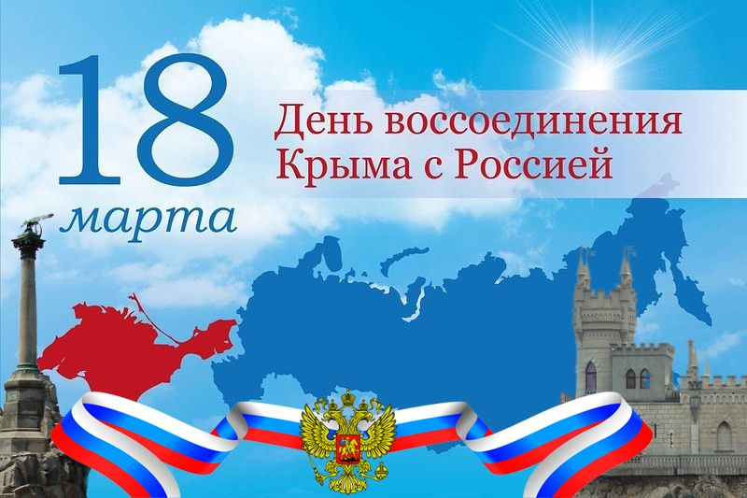

Вниманию обучающихся и их родителей!
18 марта в 12:00 запланировано участие обучающихся МБОУ «Лицей имени В.Г.Сизова» во Всероссийском открытом онлайн-уроке, приуроченном Дню воссоединения Крыма с Россией. Данный онлайн-урок, трансляция которого будет проводиться на официальной странице Минпросвещения РФ в социальной сети» ВКонтакте» и на официальном сайте проекта открытые уроки.рф.

